ΗΛΕΚΤΡΙΣΜΟΣ-ΦΥΣΙΚΗ
Ε ΔΗΜΟΤΙΚΟΥ

ΟΜΑΔΑ 9
ΓΕΡΑΝΙΔΗΣ ΘΕΟΔΩΡΟΣ Α.Ε.Μ 1018
ΧΑΛΚΙΑ ΒΙΚΥ Α.Ε.Μ 1202
ΜΑΣΤΡΑΝΤΩΝΑΣ ΠΑΝΑΓΙΩΤΗΣ Α.Ε.Μ 1273

ΠΕΡΙΕΧΟΜΕΝΑ

ΠΡΟΛΟΓΟΣ(από το εγχειρίδιο του ηλεκτρισμού)

ΚΕΦΑΛΑΙΟ 3 (ΠΕΙΡΑΜΑ 1)
ΠΟΤΕ ΑΝΑΒΕΙ ΤΟ ΛΑΜΠΑΚΙ................................ ΣΕΛ.172

ΚΕΦΑΛΑΙΟ 4 (ΠΕΙΡΑΜΑ 2a)
ΕΝΑ ΑΠΛΟ ΚΥΚΛΩΜΑ........................................... ΣΕΛ.176-177

ΚΕΦΑΛΑΙΟ 4(ΠΕΙΡΑΜΑ 2β )
ΕΝΑ ΑΠΛΟ ΚΥΚΛΩΜΑ.......................................... ΣΕΛ.179

ΚΕΦΑΛΑΙΟ 6 (ΠΕΙΡΑΜΑ 3)
ΑΓΩΓΟΙ ΚΑΙ ΜΟΝΩΤΕΣ........................................... ΣΕΛ.185-187

ΚΕΦΑΛΑΙΟ 7 (ΠΕΙΡΑΜΑ 4)
ΑΝΘΡΩΠΙΝΟ ΣΩΜΑ:ΑΓΩΓΟΣ Η ΜΟΝΩΤΗΣ........... ΣΕΛ.190-192

ΚΕΦΑΛΑΙΟ 8 (ΠΕΙΡΑΜΑ 5)
ΔΙΑΚΟΠΤΗΣ................................................................... ΣΕΛ.194-196

ΠΕΡΙΕΧΟΜΕΝΑ

ΕΝΟΤΗΤΕΣ:
ΗΛΕΚΤΡΙΣΜΟΣ………………………………… ΣΕΛ.1
ΠΕΙΡΑΜΑΤΑ……………………………………. ΣΕΛ.2-3
SQUEAΚ (εισαγωγή)…………………………….. ΣΕΛ.4
TEXT-TEXT BORDER………………………….. ΣΕΛ.5-6
SCROLLING TEXT……………………………... ΣΕΛ.6
ΑΝΑΛΗΤΙΚΑ ΜΙΑ ΑΠΕΙΚΟΝΙΣΗ(VIEWER)… ΣΕΛ.6-7
ΠΑΛΕΤΑ ΖΩΦΡΑΦΙΚΗΣ………………………. ΣΕΛ.7-8
PLAYFIELD…………………………………….. ΣΕΛ.8
ΕΙΣΑΓΩΓΗ ΕΤΟΙΜΩΝ ΕΙΚΟΝΩΝ……………. ΣΕΛ.9
BUTTONS………………………………………. ΣΕΛ.9
1^{ο} ΠΕΙΡΑΜΑ……………………………………. ΣΕΛ.10-11
2^{Ο} ΠΕΙΡΑΜΑ…………………………………… ΣΕΛ.11-12
2Β ΠΕΙΡΑΜΑ…………………………………... ΣΕΛ.13
3^{ο} ΠΕΙΡΑΜΑ …………………………………… ΣΕΛ.14
4^{ο} ΠΕΙΡΑΜΑ……………………………………. ΣΕΛ.15
5^{Ο} ΠΕΙΡΑΜΑ…………………………………… ΣΕΛ.16
ΠΛΕΟΝΕΚΤΗΜΑΤΑ TOU SQUEAK………… ΣΕΛ.17
ΜΕΙΟΝΕΚΤΗΜΑΤΑ ΤΟΥ SQUEAK…………. ΣΕΛ.17
ΒΙΒΛΙΟΦΡΑΦΙΑ……………………………….. ΣΕΛ.18
ΗΛΕΚΤΡΙΣΜΟΣ

Ηλεκτρικά φαινόμενα υπάρχουν, όσο υπάρχει και η γη, όλοι γνωρίζουν τους κεραυνούς. Σε παλαιότερες εποχές και σύμφωνα με την ελληνική μυθολογία οι άνθρωποι πίστευαν πως ο Δίας έριχνε τους κεραυνούς για να τους τιμωρήσει. Άρα ο ηλεκτρισμός δεν είναι δημιούργημα του ανθρώπου.
Ο ηλεκτρισμός, πήρε το όνομα του από το ήλεκτρων , την ελληνική ονομασία για το κεχριμπάρι. Ήταν γνωστό ότι το κεχριμπάρι, όταν τρίβεται με ένα ύφασμα, αποκτά ηλεκτρικές ιδιότητες.
Γύρω στο 1700 ο Stephen gray με ένα πείραμα που έκανε ανακάλυψε ότι το ηλεκτρικό φορτίο περνά και μέσα από το ανθρώπινο σώμα.
Αργότερα πολλοί επιστήμονες έκαναν υποθέσεις ότι οι μικροί σπινθήρες που παρατηρούσαν στα πειράματα τους ανήκουν στο ίδιο φαινόμενο όπως και οι κεραυνοί. Προσπάθησαν πολλοί να το αποδείξουν ένας απ αυτούς ήταν και ο Benjamin Franklin.
Μέχρι το 1800 οι επιστήμονες γνώριζαν μόνο τους σπινθήρες για να δημιουργήσουν ηλεκτρικό ρεύμα στα πειράματα τους. Τότε όμως ο Ιταλός φυσικός Alessandro Volta κατασκεύασε την πρώτη μπαταρία. Μπαταρίες χρησιμοποιούμε και σήμερα για τη λειτουργία κάποιων συσκευών.
Σήμερα οι περισσότερες ηλεκτρικές συσκευές λειτουργούν με ρεύμα από το δίκτυο της ΔΕΗ. Το ηλεκτρικό ρεύμα μεταφέρει ενέργεια από τα εργοστάσια της ΔΕΗ στα σπίτια μας. Εκεί με τις ηλεκτρικές συσκευές η ηλεκτρική ενέργεια μετατρέπεται σε άλλες μορφές (θερμότητα, φως, κινητική ενέργεια) εξυπηρετώντας τις διάφορες ανάγκες μας. Οι εφαρμογές του ηλεκτρικού ρεύματος δεν περιορίζονται μόνο στις ηλεκτρικές συσκευές στο σπίτι μας.
Είναι εντυπωσιακό ότι το, αν και η ιστορία του ηλεκτρικού ρεύματος είναι σχετικά μικρή, η καθημερινή μας ζωή εξαρτάται σε μεγάλο βαθμό από αυτό.

ΠΕΙΡΑΜΑΤΑ
ΠΕΙΡΑΜΑ 1^{ο}
Σε αυτό το πείραμα παραθέτουμε κάποιους τρόπους σε μορφή εικόνων, στις οποίες απεικονίζονται οι τρόποι σύνδεσης μπαταρίας - λάμπας. Η μπαταρία χρησιμοποιείται ως ηλεκτρική πηγή. Το λαμπάκι πρέπει να συνδεθεί σε μία ηλεκτρική πηγή για να ανάψει, στην προκειμένη περίπτωση στην μπαταρία. Ο χρήστης πρέπει να βρει τους σωστούς τρόπους σύνδεσης της μπαταρίας με το λαμπάκι και μέσα από τη χρήση της εφαρμογής να τους κατανοήσει καλύτερα.

ΠΕΙΡΑΜΑ 2^{Α}
Εκπαιδευτικός σκοπός του πειράματος είναι η κατανόηση κατασκευής μιας λιχνιολαβής ( πάνω στην λιχνιολαβή στερεώνουμε το λαμπάκι) η οποία παρουσιάζεται βήμα προς βήμα, όπως επίσης και τα υλικά που χρειάζονται για την κατασκευή της. Τα υλικά αυτά είναι :
Μπαταρία, καλώδιο, συνδετήρες, λαμπάκι, κομμάτι ξύλο, πινέζα, καρφί, σφυρί, μανταλάκι ,ψαλίδι .

ΠΕΙΡΑΜΑ 2β
Σκοπός του πειράματος 2β είναι ο χρήστης να κατανοήσει τη σύνδεση ενός απλού κυκλώματος, δηλαδή πότε το κύκλωμα είναι κλειστό όποτε περνάει ρεύμα και πότε είναι ανοιχτό όποτε δεν περνάει ρεύμα.

ΠΕΙΡΑΜΑ 3^{ο}
Σκοπός είναι ο χρήστης να κατανοήσει ποια υλικά είναι καλοί αγωγοί και ποια είναι κακοί αγωγοί του ρεύματος δηλαδή πια υλικά αφήνουν το ρεύμα να περάσει και πια όχι. Στο πείραμα αναφέρονται τα εξής υλικά αλουμινίου, ατσάλι, γυαλί, άργυρος, πλαστικό, καουτσούκ, ύφασμα, ξύλο, γραφίτης, χαλκός. Δηλαδή ποια υλικά αφήνουν το ρεύμα να περάσει και ποια το εμποδίζουν.
ΠΕΙΡΑΜΑ 4^{ο}
Σκοπός του πειράματος είναι να αποδείξουμε στο χρήστη ότι το ανθρώπινο σώμα είναι καλός αγωγός του ρεύματος δηλαδή αφήνει το ρεύμα να περάσει. Αυτό γίνεται με ένα απλό κύκλωμα του οποίου τα καλώδια μπαίνουν μέσα σε αλατόνερο για να ανάψει το λαμπάκι. Το ανθρώπινο σώμα περιέχει εβδομήντα τις εκατό νερό είναι καλός αγωγός ρεύματος, γι αυτό και το ηλεκτρικό ρεύμα γίνεται τόσο επικίνδυνο για τον άνθρωπο. Για την αποφυγή ηλεκτροπληξίας εκτός του ότι ο άνθρωπος αποφεύγει την επαφή με οποιοδήποτε αντικείμενο μπορεί να διαπεράσει το Ηλεκτρικό ρεύμα χρησιμοποιούνται και μονωτικά υλικά όπου υπάρχει δυνατότητα όπως π. χ. στα καλώδια.

ΠΕΙΡΑΜΑ 5^{ο}
Στο 5ο πείραμα παρουσιάζονται κάποιοι τρόποι διακοπής ενός ηλεκτρικού κυκλώματος έτσι ώστε να σταματήσει να ανάβει το λαμπάκι. Το πείραμα είναι διαμορφωμένο έτσι ώστε να απεικονίζεται ένα απλό κλειστό κύκλωμα Και τα υλικά που χρησιμοποιούνται για τη διακοπή. Το λαμπάκι σταματάει να ανάβει είτε επειδή χαλάμε το κλειστό κύκλωμα είτε επειδή καταστρέφουμε το λαμπάκι. Οι τρόποι που απεικονίζονται είναι οι εξής:
- Σφυρί : σπάει η λάμπα.
- Αποσύνδεση του καλωδίου από τη μπαταρία (πηγή).
- Νερό : βραχυκύκλωμα του κυκλώματος.
- Πένσα : κόβουμε το καλώδιο.

SQUEAK
ΕΙΣΑΓΩΓΗ
Τα πειράματα που παρουσιάζονται είναι σχεδιασμένα στο squeak μια υλοποίηση ανοιχτού λογισμικού της γλώσσας Smalltalk.
Το squeak αποτελεί ένα εργαλείο για ένα μεγάλο εύρος εφαρμογών που αφορούν πολύμεσικες εφαρμογές, εκπαιδευτικές πλατφόρμες και ανάπτυξη εμπορικών web εφαρμογών. Η χρήση του ξεκίνησε μέσα από ένα πρόγραμμα ονομαζόμενο 100$ laptop. Το πρόγραμμα αυτό έχει ως στόχο παιδιά ιδιαίτερα σε τριτοκοσμικές περιοχές να έχουν καλύτερη μόρφωση καθώς και κάποια βασική εξοικείωση με τους ηλεκτρονικούς υπολογιστές, έτσι δημιουργήθηκε ένα μοντέλο ηλεκτρονικό υπολογιστή το κόστος του οποίου ανερχόταν στα 100$ και έτρεχε ελαφριές εφαρμογές όπως το squeak. Έχει όλα τα χαρακτηριστικά ενός μοντέρνου περιβάλλοντος εργασίας ενώ χρησιμοποιείται τόσο για την εκπαίδευση όσο και για παιχνίδι. Τώρα όσον αφορά τη γλώσσα Smalltalk είναι μία γλώσσα καθαρά αντικειμενοστραφής, διερμηνευόμενη, ανοιχτού κώδικα και επεκτάσιμη. Ένα από τα κύρια πλεονεκτήματα της χρήσης αυτού του προγράμματος είναι η δυνατότητα του να υποστηρίζει Unicode αλλά και πολύγλωσσες εφαρμογές. Για παραπάνω πληροφορίες για το εκπαιδευτικό κομμάτι της squeak μπορείτε να απευθυνθείτε στη σελίδα http://www.squeakland.org στην οποία υπάρχουν έτοιμες εφαρμογές και εγχειρίδια χρήσης της πλατφόρμας.
Ως συμπέρασμα θα αναφερθεί ότι το squeak είναι ένα πολύ ευέλικτο περιβάλλον που επιτρέπει στους προγραμματιστές να χρησιμοποιήσουν τεχνικές όπως η εξερεύνηση διαφορετικών προγραμματιστικών παραδειγμάτων.

ΠΕΡΙΓΡΑΦΗ ΑΝΤΙΚΕΙΜΕΝΩΝ ΠΟΥ ΧΡΗΣΗΜΟΠΟΙΗΘΗΚΑΝ ΣΤΑ ΠΕΙΡΑΜΑΤΑ

TEXT-TEXT BORDER
Το text είναι ένα αντικείμενο το οποίο βρίσκεται στην καρτέλα supplies object catalog.Χρησιμοποιείται για κείμενο και έχει τις εξής ιδιότητες οι οποίες εμφανίζονται με alt + αριστερό κλικ αριστερό. Ιδιώτες που εμφανίζονται είναι η εξής.
- Χ: για διαγραφή του αντικειμένου.
- μενού για εμφάνιση άλλων λειτουργιών.
- ιδιότητα μετακινήσεις του αντικειμένου.
- ιδιότητα διαμόρφωση του κειμένου .
- ιδιότητα αλλαγής - διαμόρφωσης του μεγέθους του αντικειμένου.
- ιδιότητα εμφάνισης των πληροφοριών του αντικειμένου(viewer).
- ιδιότητα περιστροφής του αντικειμένου.

Ανοίγοντας το viewer βλέπουμε μία σειρά στοιχείων για το αντικείμενο μας στη συγκεκριμένη περίπτωση το text.
- Κουμπί κλεισίματος
- Αναζήτηση στο κείμενο
- Κωδικός που αφορά το αντικείμενο
- Κουμπί εφαρμογής
- Προσθήκη ήχου
- Τοποθέτηση του αντικειμένου τόσες φορές προς τα πάνω
- Περιστροφή του αντικειμένου
- Θέση του αντικειμένου στο χώρο
- Θέση του αντικειμένου στο χώρο
- Το κείμενο
- Αριθμητική τιμή του κειμένου

Ενώ παρόμοιο αντικείμενο είναι το text border έχει τις ίδιες ιδιότητες και ενώ στο text εμφανίζει το κείμενο χωρίς περίγραμμα στο text border υπάρχουν περιγράμματα και τα δυο αντικείμενα χρησιμοποιώντας ένα empty script μπορούν να προγραμματιστούν. Παράδειγμα σε ένα text border εμφανίζεται το αποτέλεσμα μιας μαθηματικές πράξεις.

SCROLLING TEXT
Scrolling text: Αντικείμενο για κείμενο, Η κύρια διαφορά από το text και textborder εκτός από τη διαφορετική διαμόρφωση είναι η μπάρα που έχει στο πλάι έτσι ώστε να ανεβαίνει ή κατεβαίνει το κείμενο. Στα πειράματα χρησιμοποιήθηκε για τα σχολεία / βοήθεια . Βρίσκεται στην Καρτέλα supplies-object catalog-text. Έχει έναν αριθμό ιδιοτήτων οι οποίες είναι παρόμοιες με τις ιδιότητες των υπολοίπων αντικειμένων τα οποία χρησιμοποιούνται για χρήση εισαγωγής κειμένου (text-textborder),
Όπως :
- Δημιουργία πλακέτας με το όνομα αντικειμένου.
- Δημιουργία αντίγραφου αντικειμένου.
- Μετακίνηση αντικειμένου μέσα στο πλαίσιο.
- Μεταφορά αντικειμένου εκτός πλαισίου.
- Κρίσιμες επιλογές για Αντικείμενο (menu).
- Άνοιγμα μίας απεικόνισης για το αντικείμενο(viewer).
- Επιπρόσθετα εργαλεία προγραμματισμού .
Αυτές είναι μερικές από τις ιδιότητες που υπάρχουν γύρω από το αντικείμενο.

Αναλυτικά μία απεικόνιση (viewer) :
Πατώντας το μάτι βλέπουμε μία σειρά στοιχείων για το αντικείμενο μας .
Τα στοιχεία είναι χωρισμένα σε κατηγορίες:
- Basic
- Miscellaneous
- Observation
- Scripting
- Drag & drop
- tests
- pen use
- motion
- geometry
- color & border
Μία από τις βασικές κατηγορίες είναι η κατηγορία basic. Κάποιa από τα στοιχεία που βρίσκονται εκεί είναι:
- Εισαγωγή ήχου
- Θέση του αντικειμένου στο χώρο (Άξονας x, άξονας y)
- Αριθμητική τιμή του κείμενου
- Κωδικός που αφορά το κείμενο

Παλέτα ζωγραφικής
Για να ανοίξουμε το εργαλείο ζωγραφικής θα πρέπει να επιλέξουμε από την καρτέλα navigator Το κουμπί που απεικονίζει ένα πινέλο. Πατώντας το πινέλο εμφανίζεται το menu ζωγραφική. Ιδιότητες του menu:
- Γέμισμα χρώματος
- Μολύβι
- Δείγμα χρώματος
- Σβήσιμο
- Μέγεθος κέρσορα
- Επιλογή χρώματος
- Αναίρεση
- Τέλος σχεδιασμού
- Καθαρισμός
- Διαγράφη και τέλος
- Επιφάνειες χρώματος
- Στάμπες
- Έτοιμα σχήματα

Για να ζωγραφίσουμε επιλέγουμε ένα χρώμα από την επιλογή χρώματος. Για πιο ελεύθερη σχεδίαση χρησιμοποιούμε το μολύβι, αλλιώς τα έτοιμα σχήματα. Στην περίπτωση που θα επιλέξουμε να σχεδιάσουμε με το μολύβι διαλέγουμε το μέγεθος του κέρσορα. Μόλις το Σχέδιο μας είναι έτοιμο επιλέγουμε από τα κουμπιά του μενού έτσι ώστε το σχέδιο μας να εμφανιστεί σαν αντικείμενο στην επιφάνεια εργασίας.

PLAYFIELD - Χώρος για συναρμολόγηση τμημάτων ή για προβολή κινήσεις (animation).
Ο βασικός τρόπος χρήσης του είναι για να απεικονίσει τα σχέδια ή σχέδιο με η χωρίς κίνηση. Στην περίπτωση σχεδίου με κίνηση θα πρέπει να χρησιμοποιήσουμε το playfield σε συνδυασμό με το αντικείμενο holder, το οποίο δε θα περιγράψουμε αναλυτικά, αφού δεν χρησιμοποιήθηκε στα συγκεκριμένα πειράματα.
Το playfield έχει έναν αριθμό ιδιοτήτων οι οποίες εμφανίζονται με alt + αριστερό κλικ και ctl + αριστερό κλικ. Κάποιες από αυτές τις ιδιότητες είναι:
- Menu
- Μετακίνηση
- Αλλαγή χρώματος
- Αλλαγή ονόματος
- Αλλαγή ετικέτας(label)
- Εμφάνιση βοήθειας
- Αλλαγή συντεταγμένων
- Κλείδωμα αντικείμενου
- Προσθήκη κώδικα (script)
- Διαγραφή

ΕΙΣΑΓΩΓΗ ΕΤΟΙΜΩΝ ΕΙΚΟΝΩΝ
Στο menu κρατάμε πατημένο το ποντίκι πάνω στο find μέχρι να μας βγάλει μία λίστα επιλογών. Επιλέγουμε find any file, και από το παράθυρο που ανοίγει βρίσκουμε την εικόνα που θέλουμε και πατάμε open για να εμφανιστεί στην επιφάνεια εργασίας. Κάθε εικόνα έχει ιδιότητες αντικείμενου.

BUTTONS
Ένα αντικείμενο που βρίσκεται στην καρτέλα supplies.Χρησιμοποιούνται για να ξεκινήσει η λειτουργία των script.Υπάρχει η δυνατότητα ρύθμισης του τρόπου κίνησης ενός script, Κάνοντας απλά κλικ πάνω στο κουμπί ,Μόλις αφήνεις το ποντίκι, κρατώντας το πατημένο, μόλις πάρεις το ποντίκι πάνω από το κουμπί, είναι οι πιο βασικοί τρόποι.
Για να δουλέψει ένα κουμπί πρέπει να υπάρχει και σε αυτό ένα script στο οποίο να γίνεται σύνδεση με τα υπόλοιπα αντικείμενα. Οι παραπάνω τρόποι - ιδιότητες υπάρχουν σε όλα τα script ανεξάρτητα τη μορφή αντικειμένου. Ένα button όπως όλα τα αντικείμενα έχει ιδιώτες και συμπεριφορές οι οποίες εμφανίζονται όπως περιγράψαμε προηγουμένως .

1^{ο} ΠΕΙΡΑΜΑ

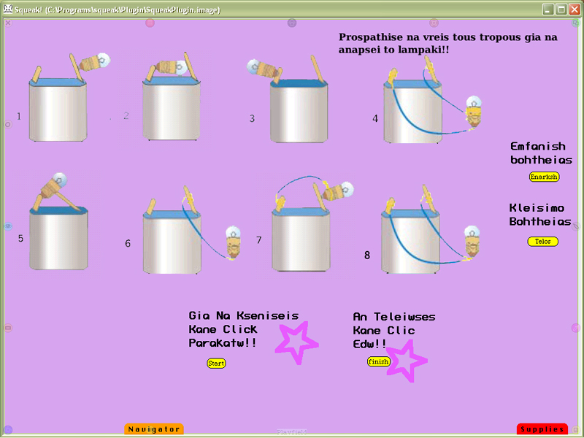

Αρχικά Χρησιμοποιήθηκε ένα playfield για να ενοποιηθεί το πείραμα. Πάνω στο playfield έχει μπει το background kαι όλα τα αντικείμενα όπως και οι εικόνες .
Με τη βοήθεια του find (λειτουργία του squeak) φορτώσαμε στο πείραμα όλες τις εικόνες -τρόπους που ανάβει ή όχι το λαμπάκι .Η λειτουργία του πειράματος είναι βασισμένη στις ιδιότητες του find και show των αντικειμένων αφού η κίνηση είναι περιττή και ο σκοπός του πειράματος είναι η σωστή επιλογή.
Χρησιμοποιήθηκαν buttons για τις λειτουργίες του πειράματος στην οθόνη-κάθε button να έχει ένα help balloon (εμφάνιση βοήθειας) στην περίπτωση που δεν γίνει απευθείας κατανοητή η χρήση του. Το πρώτο button:start εμφανίζει κάτω από τις εικόνες τα buttons για τις επιλογές .Το button έναρξη ανοίγει ένα παράθυρο με σχόλια - βοήθεια, για την καλύτερη κατανόηση του πειράματος ενώ το button τέλος κλείνει το παράθυρο της βοήθειας. Και τέλος το finish λειτουργεί μόνο όταν ήδη έχει πατηθεί το button start και φέρνει το πείραμα στην αρχική του κατάσταση δηλαδή στο παράθυρο που υπάρχουν μόνο οι εικόνες χωρίς τις επιλογές.
Το start εμφανίζει τις επιλογές κάτω από τις εικόνες. Η κάθε επιλογή είναι button το οποίο μόλις πατηθεί ανάλογα αν η επιλογή είναι σωστή εμφανίζεται ένα text border με κείμενο για επιβεβαίωση σωστού και αντίστοιχα στις λάθος επιλογές ένα textborder για επιβεβαίωση λάθους.
Text χρησιμοποιήθηκαν για την καλύτερη πλοήγηση και κατανόηση του πειράματος έτσι ώστε ο χρήστης να μπορεί άνετα να χειρίζεται τα αντικείμενα και να καταλαβαίνει το σκοπό του πειράματος ο οποίος είναι να κατανοηθεί το εκπαιδευτικό υλικό που χρησιμοποιήθηκε μεσ’ από την πρακτική εφαρμογή.

2^{Ο} ΠΕΙΡΑΜΑ
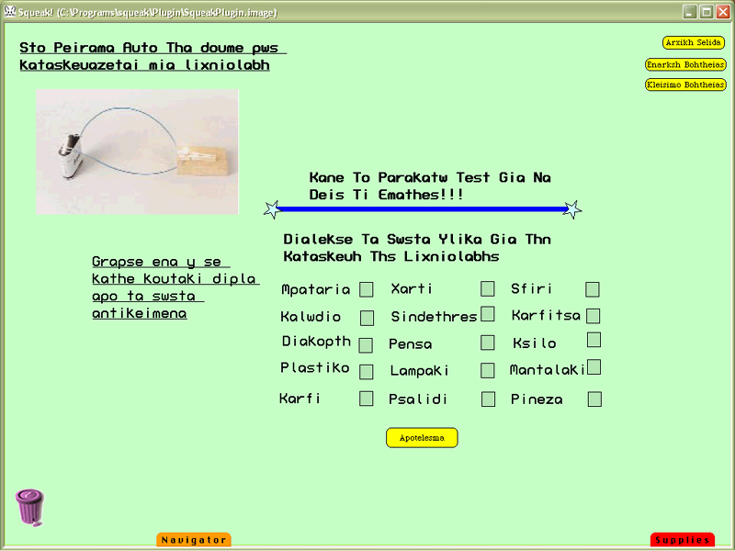Η πρώτη επιφάνεια εργασίας αποτελείται από μία εικόνα εκπαιδευτικού υλικού, σχέδιο με χρήση της παλέτα ζωγραφικής, αντικείμενο text για επεξηγήσεις και τα εξής buttons :
- Αρχική σελίδα : όπου και να βρίσκεται ο χρήστης γυρνάει στην αρχική σελίδα.
- Έναρξη βοήθειας : ανοίγει ένα αντικείμενο scrolling text (Κείμενο) με επιπλέον βοήθεια για το χρήστη.
- Κλείσιμο βοήθειας : κλείνει το παράθυρο της βοήθειας.
- Υλικά : Μας μεταφέρει στην επόμενη σελίδα η οποία αποτελείται από ένα playfield (για ενοποίηση εικόνων) και τα υλικά που χρησιμοποιούνται στο πείραμα όπως και κείμενο με επεξήγηση.
Στη συνέχεια πατώντας το βελάκι μεταφερόμαστε στη σελίδα με τα αρχικά στάδια κατασκευής και ένα button που μας μεταφέρει στην τελευταία σελίδα με έτοιμη πλέον την κατασκευή και επιπλέον ένα test για την καλύτερη απορρόφηση γλωσσών . Σε κάθε σελίδα εμφανίζονται τα buttons:
Αρχική σελίδα, έναρξη βοήθειας, κλείσιμο βοήθειας, σε κάθε εικόνα υπάρχει παράθυρο βοήθειας για επεξήγηση ειδικά στις εικόνες κατασκευής όπου περιγράφεται ο τρόπος κατασκευής. Όπως επίσης παράθυρα βοήθειας έχει σε όλα τα buttons.
Η λειτουργία του πειράματος είναι βασισμένη στις ιδιότητες αντικειμένων hide και show και στην χρήση scripts.Το test στην τελευταία σελίδα αποτελείται από texts και textborders.

2Β ΠΕΙΡΑΜΑ

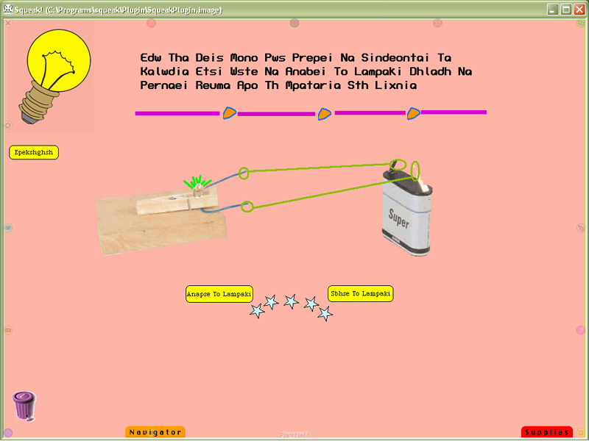

Και αυτό το πείραμα έχει σαν βάση ένα playfield όπου έχουν ενσωματωθεί όλα τα αντικείμενα. Αποτελείται από μία σελίδα στην οποία βρίσκονται τρία buttons. Το button anapse to lampaki χρησιμοποιείται για να ξεκινήσει η λειτουργία ενώ το button sbhse to lampaki για να διακόψει τη λειτουργία. Το 3 button ανοίγει ένα κείμενο με επεξήγηση του πειράματος. Στο αντικείμενο του κειμένου έχει ενσωματωθεί ένα icon με λειτουργία button έτσι ώστε να κλείνει το παράθυρο επεξήγησης. Χρησιμοποιήθηκε επίσης η παλέτα ζωγραφικής για σχέδια τόσο για την ομαλή λειτουργία του πειράματος όσο και για την καλύτερη εμφάνιση του.

3^{ο} ΠΕΙΡΑΜΑ

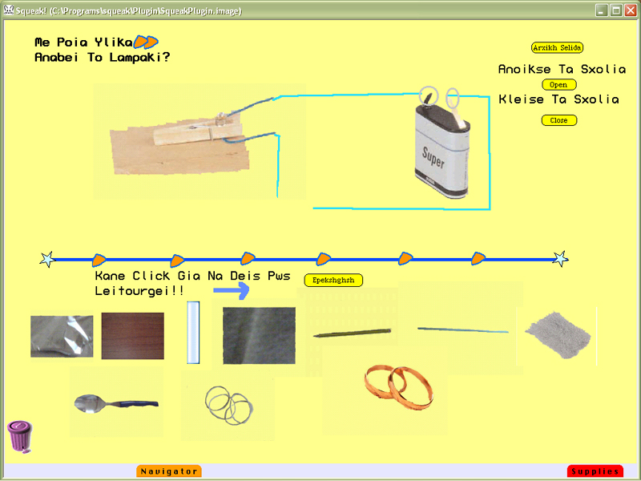
Πάνω στο playfield έχουν εισαχθεί η κατάλληλες εικόνες με τη βοήθεια της λειτουργίας find έτσι ώστε να απεικονίζεται ένα απλό κύκλωμα όπως επίσης και τα υλικά που δοκιμάζονται.
Δημιουργήθηκαν scripts σε κάθε εικόνα βασισμένα στις ιδιότητες συντεταγμένων (Χ,Υ). Οι ιδιότητες αυτές βρίσκονται στον viewer (κάθε εικόνας), στην κατηγορία basic.Ο τρόπος αυτός χρησιμοποιήθηκε έτσι ώστε να αποφύγουμε τη χρήση buttons. Χρησιμοποιήθηκε η παλέτα ζωγραφικής για τη δημιουργία σχεδίων, αντικείμενα text για μία τοπική εξήγηση της λειτουργίας του πειράματος και τα εξής buttons :
Arxikh selida : Για να επιστρέφει ο χρήστης στην αρχική σελίδα.
Open: Ανοίγει παράθυρο με τα σχόλια.
Close: Κλείνει το παράθυρο με τα σχόλια.
Epeksighsh : Ανοίγει ένα παράθυρο με επεξήγηση του τρόπου τοποθέτησης των υλικών στο κύκλωμα.
4^{ο} ΠΕΙΡΑΜΑ

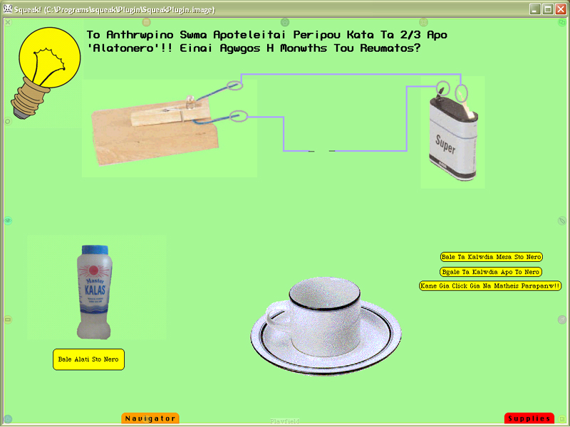

Στο 4 πείραμα έχει τοποθετηθεί ένα απλό κύκλωμα πάνω σε ένα playfield όπως και εικόνες με χρήση find απαραίτητες έτσι ώστε να απεικονίζεται οπτικά η ύλη του πειράματος. Η λειτουργία του είναι βασισμένη στις ιδιότητες show και hide . Χρησιμοποιήθηκαν buttons με τα αντίστοιχα του scripts τόσο για την έναρξη της εφαρμογής όσο και για την εμφάνιση βοήθειας.

ΠΕΙΡΑΜΑ 5
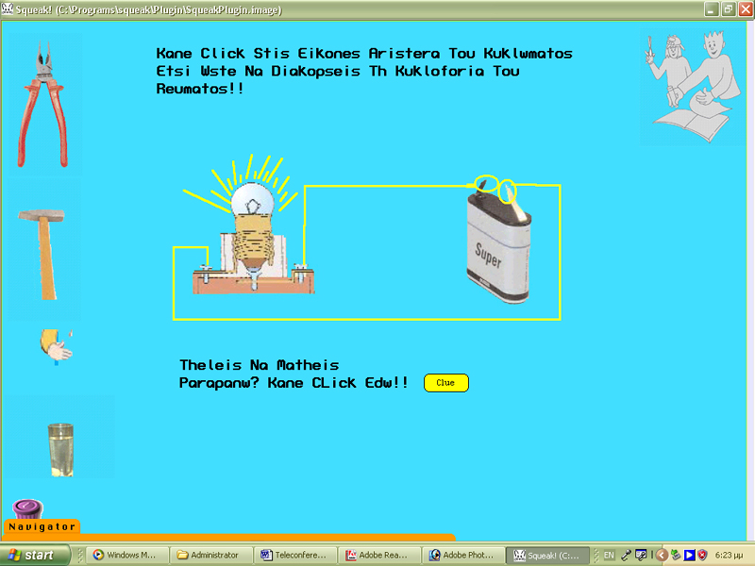
Όπως και στα προηγούμενα πειράματα όλα τα αντικείμενα τοποθετήθηκαν πάνω σε ένα playfield. Σχεδιάστηκε ένα κλειστό κύκλωμα χρησιμοποιώντας έτοιμες εικόνες οι οποίες εισήχθηκαν μέσω της λειτουργίας find της squeak όπως και σχέδια με τη βοήθεια της παλέτα ζωγραφικής.
Αριστερά του κυκλώματος τοποθετήθηκαν εικόνες με τα υλικά που χρησιμοποιούνται για τη διακοπή του κυκλώματος.
Οι εικόνες τοποθετούνται στο κατάλληλο σημείο του κυκλώματος κάνοντας click πάνω τους αποφεύγοντας τη χρήση buttons. Σε κάθε εικόνα έχουν δημιουργηθεί δύο scripts βασισμένο στις ιδιότητες show και hide.Τα buttons που υπάρχουν στην εφαρμογή μας χρησιμοποιούνται για να έχει ο χρήστης πρόσβαση σε ένα κείμενο που περιέχει σχολεία / επεξήγηση τόσο για τη λειτουργία του πειράματος όσο και για την κατανόηση του από την πλευρά του εκπαιδευτικού περιεχομένου. Ενσωματωμένα υπάρχουν αντικείμενα texts τόσο για να είναι ευδιάκριτος ο στόχος του πειράματος όσο και για την καθοδήγηση του χρήστη σε αυτό.
ΠΛΕΟΝΕΚΤΗΜΑΤΑ TOU SQUEAK
Το squeak Προσφέρει ένα ευχάριστο περιβάλλον τόσο για το χρήστη όσο και για τον προγραμματιστή. Είναι μία πλατφόρμα εύκολη στη χρήση αλλά και στον προγραμματισμό των αντικειμένων της. Χρησιμοποιεί αντικειμενοστραφής γλώσσα προγραμματισμού και έτσι διευκολύνει κατά ένα μεγάλο βαθμό τον προγραμματιστή στη χρήση του . Κάθε αντικείμενο έχει έναν μεγάλο αριθμό ιδιοτήτων σωστό ταξινομημένο με αποτέλεσμα ο προγραμματιστής να εξοικειώνονται πολύ εύκολα και γρήγορα με το περιβάλλον.
Επιπλέον το squeak είναι περιβάλλον μεταφέρσιμο και με μεγάλη επεκτασιμότητα, έτσι ο χρήστης μπορεί να ‘τρέξει’ μια εφαρμογή σε οποιοδήποτε υπολογιστή που περιέχει την πλατφόρμα και ο χρήστης αντίστοιχα μπορεί να δουλέψει σε οποιοδήποτε υπολογιστή.
Κάθε εικόνα, ήχος ή οποιαδήποτε αντικείμενο ενσωματωθεί σε μία εφαρμογή από εξωτερική πηγή αποκτά της ίδιες ιδιώτες που έχει ένα ήδη υπάρχον αντικείμενο του squeak, έτσι καθιστά πολύ εύκολη τη χρήση του. Περιλαμβάνει μία σειρά αντικειμένων μερικά από τα οποία είναι παρόμοια μεταξύ τους με αποτέλεσμα ένας προγραμματιστής να κινείται άνετα και ευέλικτα μέσα στο περιβάλλον.
Υπάρχουν πολλά ακόμα πλεονέκτημα όσο αφορά το προγραμματιστικό περιβάλλον και τη χρήση αυτής της πλατφόρμας αλλά στο παρόν κείμενο δεν θα αναφερθούμε περαιτέρω.
ΜΕΙΟΝΕΚΤΗΜΑΤΑ ΤΟΥ SQUEAK
Όσον αφορά τα μειονεκτήματα του squeak, η έλλειψη ομαδοποίησης αντικειμένων είναι ένα από αυτά. Παράδειγμα η επεξεργασία περισσότερων από ένα αντικείμενο text ταυτόχρονα θα ήταν αρκετά χρήσιμη. Επιπλέον παρά του ότι είναι μία πολύ ευέλικτη πλατφόρμα σε περιορίζει σε μία γκάμα εφαρμογών έξω από την οποία δεν μπορείς να υλοποιήσεις άλλες.
Λόγω του ότι το squeak χρησιμοποιήθηκε για περιορισμένο αριθμό πειραμάτων όμοια μεταξύ τους δεν ανακαλύφθηκαν άλλα μειονεκτήματα που ίσως φαινόταν αν χρησιμοποιούσαμε το περιβάλλον για διαφορετικό είδος εφαρμογών.

ΒΙΒΛΙΟΦΡΑΦΙΑ
ΠΗΓΕΣ:
1.Ενχειρίδιο squeak για αρχάριους http://www.squeakland.org
2.Κείμενο-Σημειώσεις Ο ΗΛΕΚΤΡΙΣΜΟΣ ΧΘΕΣ ΚΑΙ ΣΗΜΕΡΑ.
3.Φωτογραφίες χρησιμοποιήθηκαν από το office 2003.

